**Klasa V**

**Matematyka**

Poniedziałek (08.06.2020)

Temat: Objętość prostopadłościanu.

1. Wiadomości w podręczniku s. 136
2. Notatka do zeszytu:

**Objętość sześcianu**

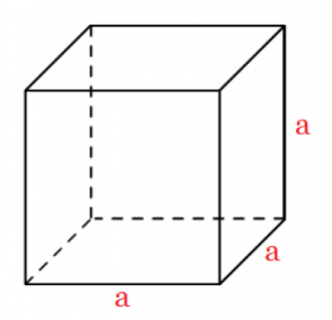

V = a·a·a = a3 , gdzie V – objętość sześcianu

a – długość krawędzi sześcianu

**Objętość prostopadłościanu**

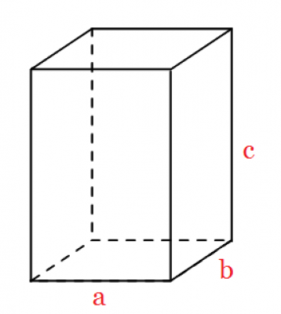

V= a·b·c , gdzie V – objętość prostopadłościanu

a,b,c – długości krawędzi prostopadłościanu wychodzących z   
jednego wierzchołka

**Zapamiętaj!**

Aby obliczyć objętość prostopadłościanu długości krawędzi muszą być wyrażone w tej samej jednostce.

1. Rozwiąż zadania w ćwiczeniach s. 122 z. 1,2,3,4

**Rozwiązania należy przesłać w poniedziałek do godz. 20:00.**